Bolest šake, stopala i usta
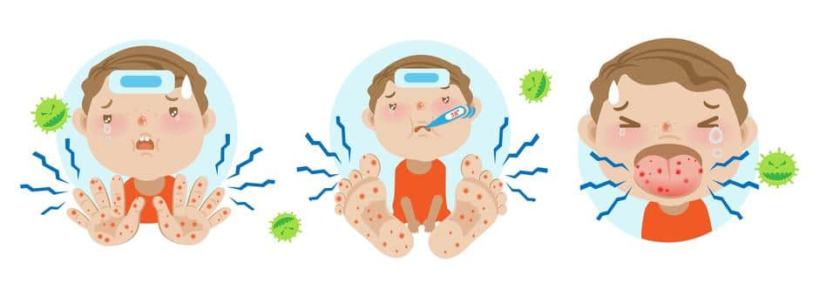
Što uzrokuje bolest i kako se prenosi?
Bolest se najčešće javlja u predškolske djece, ali se vidi i kod starije djece, rjeđe kod odraslih. Uzročnici bolesti su virusi iz skupine Enterovirusa. Bolest se razvija 3-5 dana nakon kontakta s virusom. Zaražene osobe izlučuju virus stolicom i respiratornim sekretom, a bolest se najčešće prenosi prljavim rukama, kašljanjem i kihanjem, te posredno preko predmeta zagađenih virusom.
Simptomi
Dijagnoza se postavlja na temelju kliničke slike i laboratorijske pretrage nisu potrebne. Najčešće je prvi simptom bolesti vrućica koja može biti visoka, ali obično ne traje dulje od 24-48 sati. Vrućica može biti praćena lošim općim stanjem, malaksalošću, grloboljom i odbijanjem jela. Nakon 1-2 dana vrućice i općih simptoma, uočavaju se promjene na sluznicama i koži koje bolest čine lako prepoznatljivom. Na sluznici usne šupljine i jeziku javljaju se crvenkaste mrljice koje ubrzo u središnjem dijelu razvijaju mjehurić, a pucanjem mjehurića nastaje plitka ranica. Na šakama i stopalima razvija se osip koji izgleda poput crvenkastih mrljica, ponekad uzdignutih (papule), a u pravilu su prisutne i promjene koje nalikuju mjehurićima.
Očekivani tijek bolesti
Uglavnom se radi o akutnoj samoograničavajućoj virusnoj infekciji koja spontano prolazi kroz 7-10 dana. Kožne promjene cijele ne ostavljajući ožiljke, a sekundarne bakterijske infekcije su rijetke. Nekoliko tjedana nakon oporavka moguće je ljuštenje, a ponekad i otpadanje noktiju na rukama i stopalima. Zahvaćeni nokti ponovo narastu bez ikakvog specifičnog liječenja. Najčešća komplikacija koja se javlja je dehidracija do koje dolazi jer dijete odbija jesti i piti zbog bolnih ranica u ustima. Iznimno rijetko bolest se može komplicirati zahvaćanjem moždanih ovojnica (virusni meningitis) i mozga (encefalitis), te srčanim zatajenjem.
Simptomi koji mogu upućivati na komplicirani tijek bolesti su: produljeno trajanje vrućice (dulje od 3 dana), glavobolja, kočenje vrata, opetovano povraćanje, otežano disanje, promjene stanja svijesti, trzajevi rukama i nogama ili oslabljeno voljno pokretanje ruku i nogu.
Liječenje
Bolest se liječi simptomatski, lijekovima za snižavanje temperature (paracetamol, ibuprofen), osiguravanjem pojačanog unosa tekućine (ne kiselo, gazirano, vruće…), te ev. pripravcima za njegu usne šupljine koji sadrže lokalni anestetik kako bi se smanjila osjetljivost sluznice i omogućio unos tekućine.
Prevencija
Prakticiranje dobre higijene najbolja je obrana od bolesti šake, stopala i usta. Redovito pranje ruku uvelike može smanjiti rizik za oboljenje.
Naučite svoje djecu kako prati ruke toplom vodom i sapunom. Ruke je uvijek potrebno temeljito oprati nakon korištenja WC-a ili i mijenjanja pelena, te prije i nakon jela. Djecu se također treba podučavati da ne stavljaju ruke ili druge predmete u ili blizu usta.
Također je važno redovito dezinficirati zajedničke površine u vašem domu. Prvo se provodi uobičajeno čišćenje zajedničkih površina sapunom i vodom, a zatim dezinfekcija dezinfekcijskim sredstvom. Također biste trebali dezinficirati igračke, dude i druge predmete koji mogu biti kontaminirani virusom.
Ako vi ili vaše dijete osjetite simptome poput groznice ili upale grla, ostanite kod kuće. Trebali biste izbjegavati kontakte s drugima nakon što se pojave mjehurići u ustima i osip po koži. Tako ćete spriječiti širenje bolesti.
Povratak u vrtić moguć je samo uz donošenje liječničke potvrde.

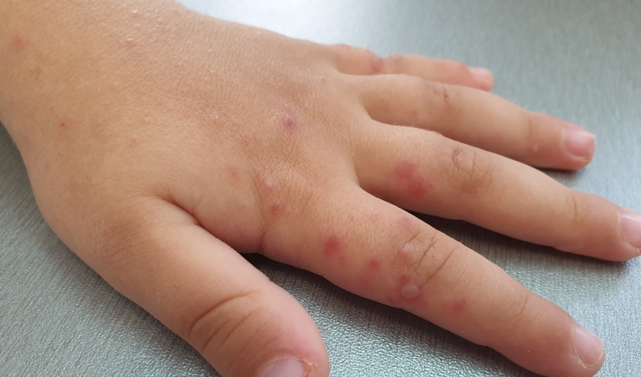
Ovu virusnu bolest prepoznajemo po tipičnom osipu koji se javlja u ustima, na šakama i stopalimmale djece, češće u ljetno-jesenskom periodu.

